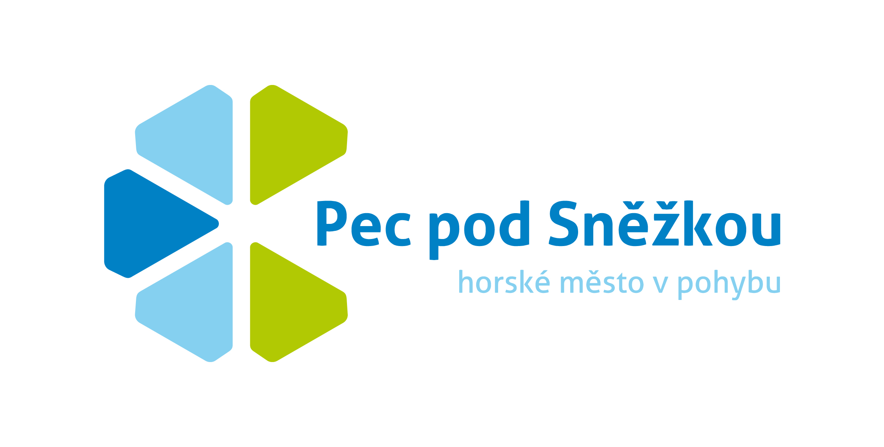
Sdružení cestovního ruchu a propagace v Peci pod Sněžkou, o.s.
Pec pod Sněžkou 230, IČO: 22672494 DIČ: CZ22672494
Kontakt: tel.: +420 777 801 050, 728 502 738
e-mail: sdruzeni@pecpodsnezkou.cz, propagace@pecpodsnezkou.cz
http://www.pecpodsnezkou.cz

Zápis jednání rady Sdružení cestovního ruchu a propagace v Peci pod Sněžkou, z.s. konané dne 30. 5. 2017 ve 13 hodin v hotelu Horizont.

Přítomni: Jiří Matějů, Alan Tomášek, Karel Rada, Michaela Boudová, Zina Plchová, Jiří Karlík, Eva Krejčí, Miloš Štěpař, Tomáš Novák

Program:
- prezentace – Miloš Štěpař
- Cíle a směr činnosti sdružení
- Propojení komunikačních kanálů SCRP, MÚ, infocenter a obou svazků obcí
- Aktuální propagační a marketingová činnost
- Ostatní

  - Miloš Štěpař – prezentace činnosti období prosinec 2016 až duben 2017.
- facebook – průběžně stabilní nárůst sledovanosti; zablokování FB, které proběhlo na přelomu dubna a května bylo vyřešeno, zároveň upraveno vyhledávání stránky a možnost označení tagem
- billboardy – v průběhu zimy byly umístěny na pražském okruhu a na Mladoboleslavské dálnici billboary a bigboardy se zimní tématikou a logem Pec pod Sněžkou – hory v pohybu
- vznik nových propagačních materiálů – pexeso, omalovánky

  - Cíle a směr činnosti sdružení
- spolupráce se SkiResortem, malým svazkem obcí (SOVK) a Krkonoše – svazek obcí
- ponechání východ pro členy SCRP
- zajištění spojení propagace s okolními subjekty tak, aby se nedublovaly informace
- do léta dořešit konkrétní cíle a rozpočty
- transparentnost směrem k zastupitelům obce
- udržet a dále propagovat aktivity v rámci hesla „jeden den nestačí“

  - Propojení komunikačních kanálů mezi SCRP s MÚ, infocentry a svazkem – zasílání veškerých aktivit (i přeposílání emailů týkajících se propagace) na email propagace@pecpodsnezkou.cz. Dále propojení komunikace s Trutnovem a jejich infocentry. Vytvoření sítě propagace Pece pod Sněžkou.

  - Aktuální činnost:

- změna strategie využívání FB komunikace směrem k informačnímu obsahu
- řešení začlenění KH do SkiResort Card tak, aby zůstal KH stávající obsah
- vytvoření aplikace pro Pec pod Sněžkou – sepsat zadání do 30. 6. 2017, v červenci výběr firmy pro sestavení
- dotisk trhacích map – doplnění háčku na zavěšení

  - Aktuální letáky Karta Hosta v české verzi budou k dispozici 31. 5. 2017 na MÚ. Cizojazyčná verze bude k dispozici na MÚ v příštím týdnu. Členům SCRP budou letáky KH společně s celým propagačním balíčkem rozvezeny osobně do konce června.

Termín příští schůzky bude stanoven v průběhu června a rozeslán emailem.

V Peci pod Sněžkou 30. 5. 2017 zapsala: Mgr. Michaela Boudová

